***P1-Conmutadores***

Armando Luque

Manuel Lora

Grupo Entero: Manuel Lora, Armando Luque, Francisco Javier Madueño, Alejandro Morales

**Enunciado:**

1. Conéctate al conmutador, borra la configuración existente y restaura la de fábrica.
2. Configura la dirección IP marcada en la etiqueta en el conmutador.
3. Conecta dos ordenadores al conmutador (puerto 1 y 2) y comprueba conectividad entre ellos.
4. Captura tráfico en el puerto 3 del conmutador. Comprueba que sucede en puerto si cambiamos un ordenador del puerto 2 al 4 mientras se comunicaban.
5. Configura el ordenador conectado al puerto 1 para que utilice el protocolo 10BaseT-HalfDúplex. Comprueba la conectividad en el conmutador.

**Solución:**

1. En primer lugar, restauramos de fábrica el conmutador, presionando durante unos 10 segundos el botón de restaurado de fábrica. Posteriormente, presionamos el botón de Reset durante otros 10 segundos para que se reinicie. Si al intentar conectarnos al conmutador nos da error, repetiremos el proceso. Si el error continúa, deberemos desenchufarlo de la corriente y repetir el proceso.
2. A continuación, debemos cambiar nuestra IP a otra, la cual este dentro del rango de la IP del conmutador restaurado de fábrica, que en este caso es la **192.168.0.239**. Nosotros hemos elegido las IP’s:

**-** **192.168.0.235**

**- 192.168.0.230**

**- 192.168.0.235**

Una vez hecho esto, debemos configurar el switch para cambiar su IP por la que viene en la etiqueta del lateral. Para ello, debemos irnos a la pestaña (una vez metidos en el conmutador) de **System 🡪 IP Configuration List** y cambiarla por la siguiente:

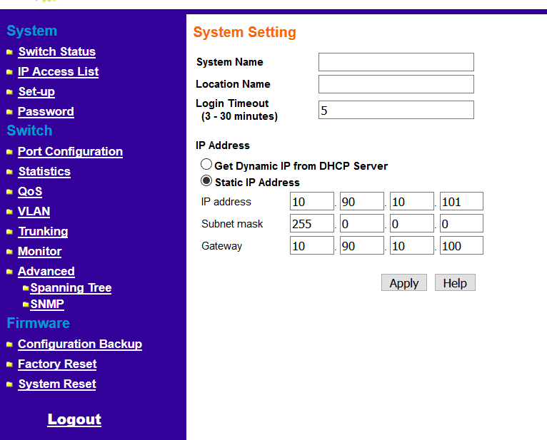

1. Una vez hecho esto, el switch nos sacará de la configuración. Para acceder de nuevo, debemos hacer lo mismo que en el **paso 2, salvo** cambiando a una IP dentro del rango de la nueva dirección IP del conmutador. Ya cambiadas las direcciones IP de nuestras máquinas, a continuación, comprobaremos la conectividad entre los puertos. Para ello, debemos hacer ping a la IP de nuestro compañero. Así veremos que hay conexión entre nosotros:

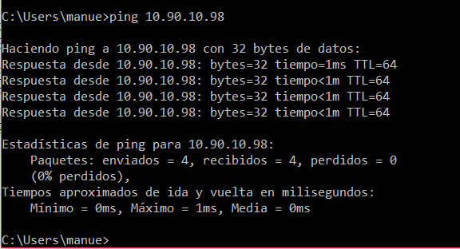

Conectividad con la IP

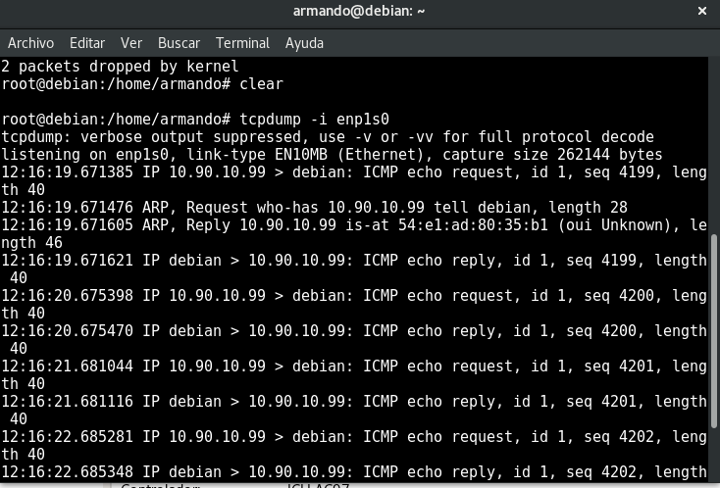

1. En principio no pasaría nada ya que, si cambiamos a otro puerto durante la conexión, se cancelaría en el proceso. Al conectarlo de nuevo a otro puerto, detectaría cual es su IP y por la tanto, como sigue en el mismo switch, se seguiría transmitiendo la información.
2. 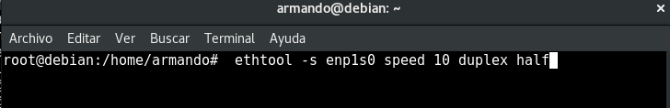Para cambiar dicha configuración, debemos ejecutar el siguiente comando:

Con ello, la velocidad a la que transmite los datos debería verse reducida.